

**Escuela Superior de Ciencias Experimentales y Tecnología**

**GRADO EN INGENIERÍA DE TECNOLOGÍAS INDUSTRIALES**

**Trabajo de Fin de Grado**

**ENSAYO GEOLOGICO DE MODELO ANALOGO**

**Autor:** Adrián Zeus Román García

**Director:** Felipe Machado Sánchez

**MEMORIA DESCRIPTIVA**

1 OBJETIVOS DEL PROYECTO 4

2 ÍNDICE DE FIGURAS ,TABLAS , ECUACIONES Y ABREVIATURAS 4

2.1 Índice de figuras 4

2.2 Índice de tablas 4

2.3 Índice de ecuaciones 4

2.4 Listado de abreviaturas 4

3 ESTADO DE LA TECNICA 5

3.1 DESCRIPCION DEL ENSAYO 5

3.2 PRINCIPIOS TEORICOS 6

4 DESCRIPCION DEL PROTOTIPO 8

4.1 Dimensiones generales del prototipo 8

4.2 Base 9

4.3 Sistema de trasmisión y fuerza 9

4.4 Guías correderas 10

4.5 Puente móvil 10

5 DISEÑO FINAL Y VALORES LIMITE 11

5.1 DATOS TECNICOS DE PIEZAS 11

5.1.1 Perfiles de aluminio 13

5.1.2 Eje de acero 14

5.1.3 Husillo 14

5.1.4 Escuadras de acero 15

5.1.5 Tornillería 16

5.1.6 Motor NEMA23 17

5.1.7 ARDUINO MEGA 2560 18

5.1.8 CONTROLADOR POLOLU DRV8825 19

5.1.9 CNC SHIELD RAMPS 1.4 19

5.1.10 Pantalla LCD 21

5.2 DESCRIPCION DE LOS PROGRAMAS UTILIZADOS 23

5.2.1 GITHUB 23

5.2.2 ARDUINO 23

5.2.3 FREECAD 23

5.2.4 ULTIMAKER CURA 24

6 CALCULOS MECANICOS Y MONTAJE MECANICO 24

6.1 CALCULOS MECANICOS PARA LA SELECCIÓN DE PIEZAS. 24

6.1.1 Fuerza generada en el sistema de transmisión y fuerza 24

6.1.2 velocidad máxima generada en el sistema de transmisión y fuerza 26

6.1.3 Tensiones máximas en el puente móvil 26

6.1.4 Análisis de resistencia de componentes en el puente movil 28

6.1.5 Tensiones máximas de los sistemas de apoyo 30

6.1.6 Análisis de la resistencia de componentes en el sistema de apoyo 31

6.1.7 Resultados y propuestas de mejora del prototipo 32

6.2 MONTAJE MECANICO 34

7 PROGRAMACION DE SOFTWARE Y MONTAJE DE LA ELECTRONICA 35

7.1 CUESTIONES PARA LA PROGRAMACION 35

7.1.1 Programación de estados para un ensayo de modelo analogo 35

7.1.2 Programacion de una pantalla LCD 36

7.1.3 Programación de un encoder 36

7.2 PROGRAMA DE ARDUINO 39

7.3 MONTAJE ELECTRONICO 41

8 PRESUPUESTO 42

8.1 MEDIDAS PARA LA COMPRA DE PIEZAS. 42

8.1.1 Estructura 42

8.1.2 Electrónica 44

8.2 PRESUPUESTO 46

9 DISEÑO DE MEJORA 46

# OBJETIVOS DEL PROYECTO

El proyecto busca crear una nueva máquina para realizar un ensayo de modelo análogo para el área de geología de la universidad Rey Juan Carlos (que actualmente carece de un método para realizar esta práctica) utilizando hardware y software libres.

Este proyecto cuenta con 3 fases: la primera el prototipo, un modelo de estructura dado al alumno que representa lo pedido por el departamento de geología; la segunda, el diseño final, que será el creado por el alumno después de analizar el prototipo y corregir cualquier problema que hubiera en él, este diseño se construirá y será entregado; y finalmente la tercera, el diseño de mejora, que es una propuesta con mejoras cualitativas al diseño final que no se construirá por el alumno.

El alumno debe programar un software para el diseño capaz de realizar un ensayo con una distancia y una velocidad regulable por el usuario, entre un máximo y un mínimo, y controlado desde un cuadro de mando con una interfaz sencilla y operativa.

Este proyecto tiene como meta ser accesible en todo el mundo, únicamente mediante las indicaciones dadas en <https://github.com/zeus97roman/tfg> .

# ÍNDICE DE FIGURAS ,TABLAS , ECUACIONES Y ABREVIATURAS

## Índice de figuras

Ilustración 1Caja de modelado 8

Ilustración 2 sistema de modelado 8

Ilustración 3 vistas del prototipo 10

Ilustración 4 sistema base del prototipo 11

Ilustración 5 detalle del sistema de transmisión 11

Ilustración 6 sistema de transmisión de fuerza 11

Ilustración 7sistema de guias corredera en detalle 12

Ilustración 8 sistema de guias corredera 12

Ilustración 9 sistema de puente movil 12

Ilustración 10 detalle del puente móvil del diseño final 13

Ilustración 11 vista isométrica del diseño final 13

Ilustración 12 medidas perfil 30x30 15

Ilustración 13 medidas perfil 30x60 15

Ilustración 14 eje de acero 16

Ilustración 15 husillo tr 8x1.5 16

Ilustración 16 datos técnicos del husillo 16

Ilustración 17Medidas acotadas escuadra 30/60 17

Ilustración 18Medidas acotadas escuadra 30/30 17

Ilustración 19Datos técnicos comparativos de la escuadra 30/30 y 30/60 17

Ilustración 20 medidas del motor NEMA23 19

Ilustración 21 Evolución del torque frente a los pps 19

Ilustración 22 arduino mega 2560 20

Ilustración 23 controlador Pololu DRV8825 21

Ilustración 24 conexiones de la shield RAMPS 1.4 21

Ilustración 25 Montaje de la pantalla en en la CNC shield 23

Ilustración 26 Representación de fuerzas en un tornillo 26

Ilustración 27 Fuerzas ejercidas sobre el puente movil (vista lateral) 28

Ilustración 28 Fuerzas ejercidas sobre el puente móvil (vista superior) 28

Ilustración 29 tensiones en una viga simple empotrada 28

Ilustración 30 tensiones en una viga cargada en el extremo libre 29

Ilustración 31 tensiones sobre dos perfiles dobles sometidos a flexión 30

Ilustración 32 perfil doble horizontal del puente móvil 30

Ilustración 33 perfil doble vertical del puente móvil 31

Ilustración 34 tensiones en una viga con 2 vanos desiguales sufriendo una carga repartida 32

Ilustración 35 tensiones en una viga apoyada en sus extremos sufriendo una carga puntual 33

Ilustración 36 casos estudiados en relación al puente movil 34

Ilustración 37 Cambios en el puente movil entre el prototipo y el diseño final 35

Ilustración 38 Diagrama de cambios de estados 38

Ilustración 39 funcionamiento de un encoder 39

Ilustración 40 señales analógicas enviadas por un encoder al girar 39

## Índice de tablas

Tabla 1 listado de piezas del diseño final 15

Tabla 2 datos tecnicos de los perfiles 16

Tabla 3 uniones roscadas 19

Tabla 4datos técnicos del motor 20

Tabla 5 resolución en función de la colocación de jumpers 23

Tabla 6 Realacion entre resolucion y velocidad maxima 28

Tabla 7Comparativa de alternativas para el perfil horizontal del puente móvil 31

Tabla 8 Comparativa de alternativas para el perfil vertical del puente móvil 32

Tabla 9 Comparativa de alternativas para las escuadras de la base del perfil vertical 32

Tabla 10 Distribución de cargas por el peso del puente movil 33

Tabla 11 conclusiones de los estudios de cargas en el prototipo 35

Tabla 12 analisis de alternativas de perfiles y escuadras tras el cambio en el puente movil 36

Tabla 13 Conclusiones de esfuerzos tras el cambio en el puente movil 37

Tabla 14 tabla de verdad del encoder 41

Tabla 15 tabla de karnaugh del encoder 41

## Índice de ecuaciones

Ecuación 1 similitud geometrica 10

Ecuación 2 similitud cinetica 10

Ecuación 3 similitud de velocidades 10

Ecuación 4 equilibrio de fuerzas en un tornillo 27

Ecuación 5 desarrollo del equilibrio de fuerzas en un tornillo 27

Ecuación 6 Fuerza de empuje ejercida por el motor 27

Ecuación 7 velocidad maxima del puente movil 28

Ecuación 8 Ecuación de Navier (tensiones en un perfil flexionado) 31

Ecuación 9 Teorema de Strokes (inercia de figuras compuestas) 31

## Listado de abreviaturas

# ESTADO DE LA TECNICA

## Descripción del ensayo

A la hora de representar una realidad con modelos podemos se distinguen 3 tipos: modelos icónicos, análogos, y simbólicos

Los **modelos icónicos** son aquellos que representan un evento real atreves de propiedades morfológicas, cambiando la escala, pero conservando las propiedades topológicas.

un ejemplo de estos modelos es una maqueta donde se ha aplicado un factor de escala, este tipo de modelado tienen unas implicaciones menos obvias que pueden ser importantes en algunos casos, como que la relación con la rugosidad no se conserve porque depende de la escala, y esto puede afectar a los resultados.

Los **modelos análogos** son aquellos que poseen algunas propiedades similares al objeto real sin ser una regla morfológica del mismo. Normalmente se utilizan ciertas convenciones que codifican las propiedades del objeto para su lectura.

El modelo análogo o analógico utiliza los principios de escalado para reproducir una situación real que debido a su tamaño y/o duración no es posible observar fácilmente.

Un ejemplo de modelo análogo son los mapas impresos donde se consigue un resultado distinto al objeto real pero que facilita la lectura de algunas propiedades en concreto.

Los **modelos simbólicos** se construyen mediante reglas más abstractas, representando en muchos casos el objeto real de forma matemática.

Un ejemplo es la representación matemática de un edificio permite aplicar algoritmos para calcular esfuerzos.

Los procesos geológicos son especialmente duraderos y grandes por eso esta técnica está muy utilizada en esta rama de la ciencia. Un ejemplo es el proceso de orogenia que puede durar millones de años y afectar a continentes enteros, y con este ensayo se puede representar en unas pocas horas.

Este ensayo consiste en colocar unos materiales con propiedades parecidas a los que queremos emular (el modelo análogo sobre el que vamos a trabajar), en un entorno controlado, y aplicar fuerzas y desplazamientos regulados para observar los efectos que producen.

Suele estar compuesto por una caja con 1 o 2 paredes móviles y en algunos casos, 1 o 2 caras transparentes para poder ver el interior de la caja (aunque puede que no tenga caras laterales o que las tenga opacas), en el interior de esta caja se depositan los materiales del experimento (en ocasiones pueden colocarse formando capas para representar la interacción entre diferentes materiales) y se desplazan las caras móviles (controlando la velocidad y duración del experimento) para observar los cambios.

El ensayo ha evolucionado durante los años desde cuando en 1812 creado por Marion Hall

**La caja de modelado**, es el modelo más antiguo y básico porque se acciona a mano, esto hace que se encuentre en muchos centros educativos para que se vean los efectos de forma fácil pero no es muy práctico porque no es sencillo controlar la velocidad y el desplazamiento de forma precisa.

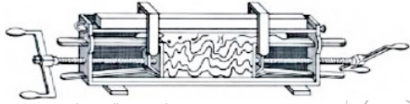

Ilustración 1Caja de modelado

**El sistema de modelado**, es una actualización de la caja de modelado a las nuevas tecnologías de computación y mecánica, consiguiendo mucha más precisión y trazabilidad, consiguiendo velocidades del orden de micras por segundo constantes (nota 1µm/s = 3,6 mm/h).

. 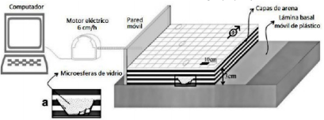

Ilustración 2 sistema de modelado

## Principios teóricos

En 1937 Marion King Hubbert describió **los principios de escalado** para el modelo análogo, relacionando así los datos de longitud (L) y duración (t) del evento natural prototipo (p) y el que deberemos representar en el modelo (m) a través de constantes de proporcionalidad.

Ecuación 1 similitud geométrica

Ecuación 2 similitud cinética

Donde n es un numero entero que indica el evento (1,2,3…) y CL y Ct son constantes de proporcionalidad.

Si utilizamos que velocidad (v) es distancia (L) entre tiempo (t), utilizando las ecuaciones 1 y2 podemos afirmar que:

Ecuación 3 similitud de velocidades

Como podemos ver es esencial controlar los factores de distancia y velocidad para realizar el experimento de forma adecuada y precisa.

# DESCRIPCION DEL PROTOTIPO

El prototipo que llevaremos a cabo es un sistema de modelado con una cara móvil, accionada por un motor paso a paso.

## Dimensiones generales del prototipo

El diseño tiene unas dimensiones de**1000mm x 1120mm x482mm**

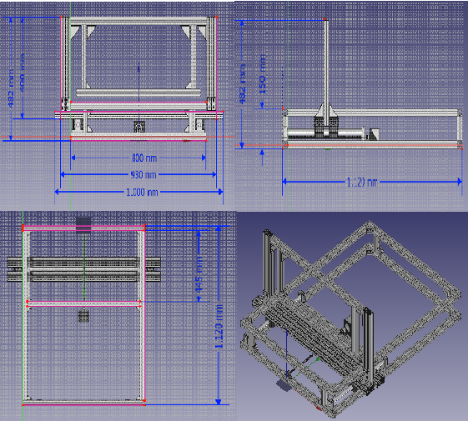

Ilustración 3 vistas del prototipo

La estructura se divide en 4 partes que trabajan de formas distintas y tienen diferentes funciones: la base, el sistema de transmisión y fuerza, las guías correderas y el puente móvil.

## Base

La base es la parte de la estructura que contiene el sistema de fuerza, soporta el peso de la estructura y trabaja principalmente a compresión, pero no tiene movimiento de piezas.

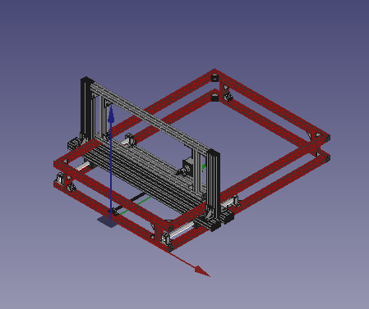

Ilustración 4 sistema base del prototipo

Formado por perfiles 30x30 de diferentes tamaños y escuadras 30x30.

## Sistema de trasmisión y fuerza

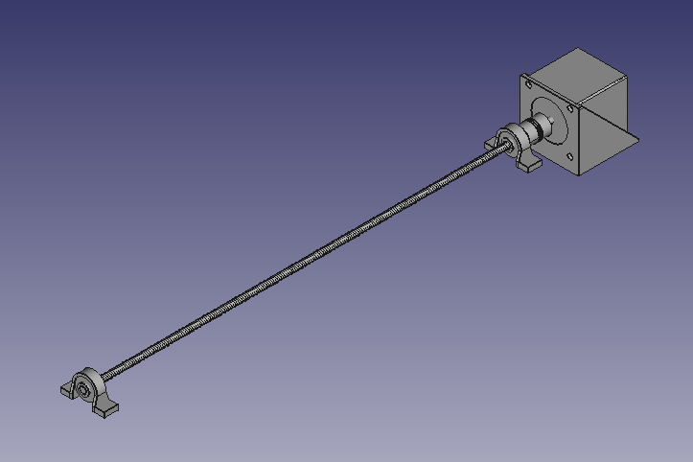Es la principal fuente de fuerza del diseño, debe ejercer y transmitir la fuerza necesaria para mover el puente móvil y realizar el experimento de forma controlada.

Ilustración 5 detalle del sistema de transmisión

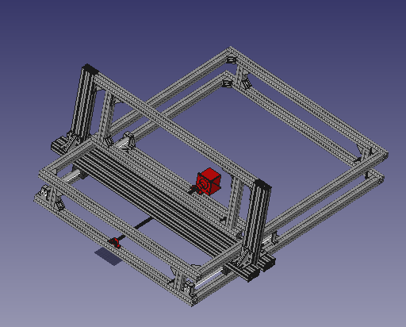

Ilustración 6 sistema de transmisión de fuerza

Este sistema está compuesto por el motor, el husillo, un acoplador y varios rodamientos. Esta es una de las principales partes del sistema que limitan la fuerza que se puede aplicar en el experimento (y por tanto el tamaño del modelo análogo sobre el que se experimenta).

## Guías correderas

Esta parte del sistema equilibra el puente móvil, y evita que gire si las fuerzas que se aplican sobre él no están equilibradas. Este sistema tiene elementos móviles y elementos fijos.

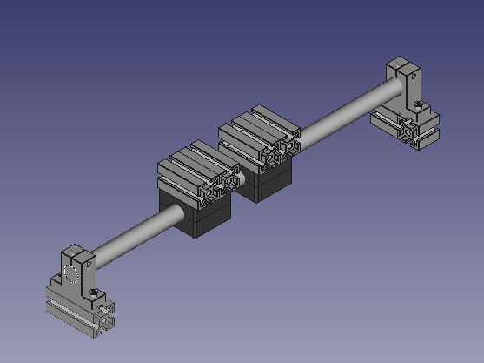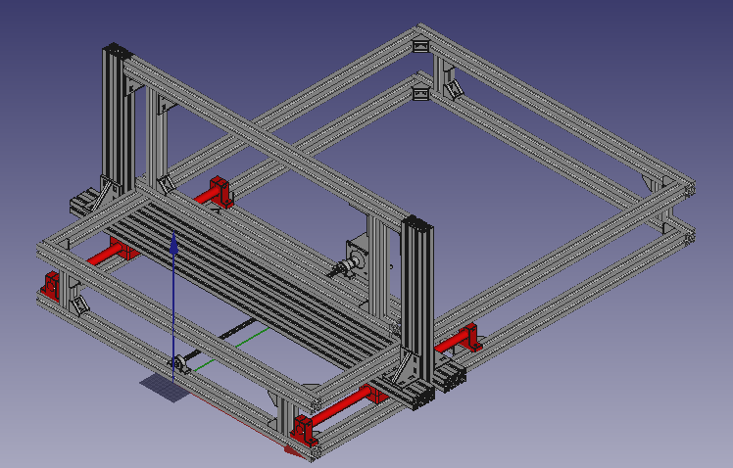

Ilustración 7sistema de guias corredera en detalle

Ilustración 8 sistema de guias corredera

Este sistema está formado por barras de acero de 20mm de diámetro, correderas impresas 3D y soportes para las barras de acero

## Puente móvil

Esta es la parte del diseño que soporta directamente las cargas producida por el experimento y por tanto, sufre las mayores tensiones (de flexión).

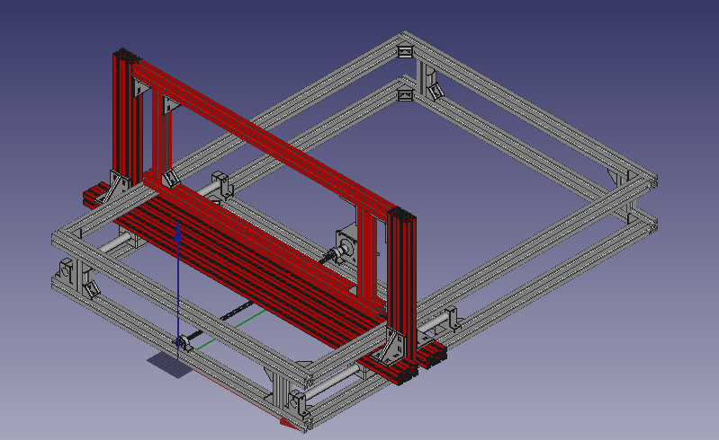

Ilustración 9 sistema de puente movil

En esta parte del diseño nos encontramos los perfiles dobles, y escuadras 30x60, combinadas con sus contrapartes más pequeñas, porque esta será una de las partes que limitaran la carga que se puede aplicar sin dañar la máquina.

# DISEÑO FINAL Y VALORES LIMITE

El diseño final es muy parecido al prototipo, el único cambio está en la disposición del puente móvil para aumentar la resistencia de las piezas que lo forman para evitar deformaciones

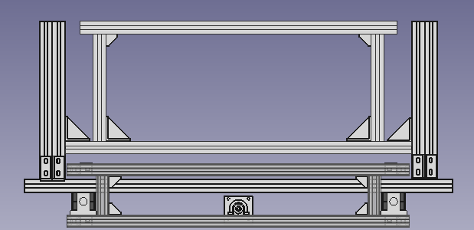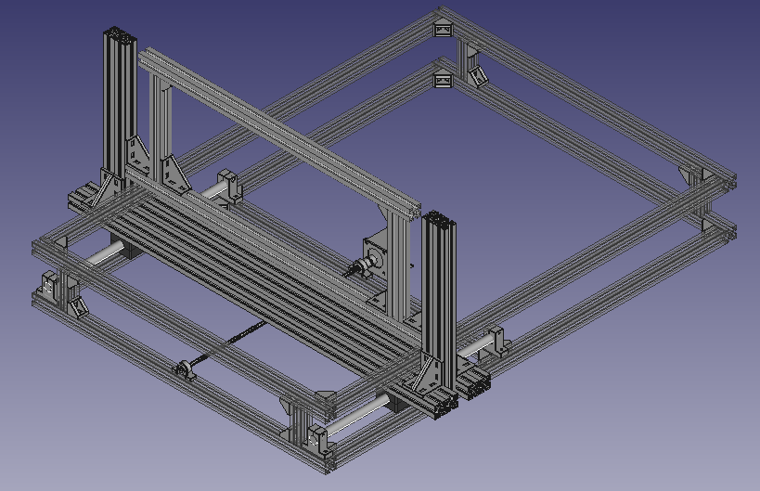Este diseño puede ejercer una fuerza máxima durante el movimiento de 200kg y desplazar el puente móvil a una velocidad máxima de 5.43 cm/s (aunque se suele usar con una configuración donde la velocidad máxima es 170µm/s para conseguir un avance mínimo de solo 0.24µm)

Ilustración 10 detalle del puente móvil del diseño final

Ilustración 11 vista isométrica del diseño final

## DATOS TECNICOS DE PIEZAS

|  |  |
| --- | --- |
| nombre | Número de piezas |
| Perfil 30x30 L90mm | 4 |
| Perfil 30x30 L250mm | 2 |
| Perfil 30x30 L740mm | 1 |
| Perfil 30x30 L800mm | 4 |
| Perfil 30x30 L810mm | 1 |
| Perfil 30x30 L1060mm | 4 |
| Perfil 30x60 L400mm | 2 |
| Perfil 30x60 L1000mm | 2 |
| Eje acero D20mm L500mm | 2 |
| Husillo TR 8mmx1,5mm | 1 |
| Motor paso a paso, Nema 23 | 1 |
| Escuadra 30x30 | 18 |
| Escuadra 30x60 | 12 |
| Soporte eje SH20/SK20 | 4 |
| Rodamiento 8mm con brida a 90º | 2 |
| Soporte motor size 23 | 1 |
| Cojinete LME20UU | 4 |
| Adaptador para cojinete LME20UU | 4 |
| Tornillo DIN 7984 M6X12 | 96 |
| Tornillo DIN 7984 M6X40 | 16 |
| Tuerca martillo M6 | 112 |
| ARDUINO MEGA 2560 | 1 |
| Controlador POLOLU DRV8825 | 1 |
| CNC shield RAMPS 1.4 | 1 |
| Pantalla DISCOUNT | 1 |
| Fin de carrera | 2 |

Tabla 1 listado de piezas del diseño final

### Perfiles de aluminio

Es el principal elemento para soportar cargas y conformar la estructura.

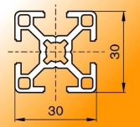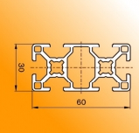Los perfiles se dividen en dos grupos, los sencillos (perfil 30x30 tipo B ranura 8) y los dobles (perfil 30x60 tipo B ranura 8). Los perfiles simples se utilizarán para las labores que requieran menos esfuerzos, por su menor peso y precio, mientras los dobles se utilizarán para robustecer el puente móvil que es la pieza que más esfuerzos sufrirá.

Ilustración 12 medidas perfil 30x30

Ilustración 13 medidas perfil 30x60

Ambos materiales están hechos de alguna aleación de aluminio, por lo que podemos deducir que tienen un límite elástico de entre 11- 44 kN/cm2, un módulo de Young de entre 6900-7500 kN/cm2 y una densidad de 2700-2710 kN/m3.

|  |  |  |  |  |  |
| --- | --- | --- | --- | --- | --- |
| perfil | Ranura [mm] | Momento de inercia | | Peso [Kg/m] | Área [m2] |
| Ix [cm4] | Iy [cm4] |
| Perfil 30x30 tipo B | 8 | 2,77 | 2,77 | 0,85 | 3,14 |
| Perfil 30x60 tipo B | 8 | 5,10 | 19,66 | 1,50 | 5,53 |

Tabla 2 datos tecnicos de los perfiles

El fallo por compresión es despreciable en comparación al causado por torsión, por lo que al calcular los valores que llevan al fallo supondremos que las barras sufren torsión simple causada únicamente por los esfuerzos de deformar el modelo análogo el efecto de las cargas compresivas irá incluido en el factor de seguridad.

### Eje de acero

Los ejes de acero son la parte más importante del sistema de guías correderas, que sirve como rail para las correderas y soporta el peso del puente móvil.

El modelo utilizado tiene un diámetro de 20mm, una longitud de 500mm y un peso de 2.466 kg /m.

La pieza es de alguna aleación de acero, a juzgar por su densidad y campo de utilización podemos suponer que se trata de un acero de bajo carbono y por tanto que tiene un límite elástico de entre 25,5 y 35,5 kN/cm2 y un módulo elástico de 200-220 GPa.

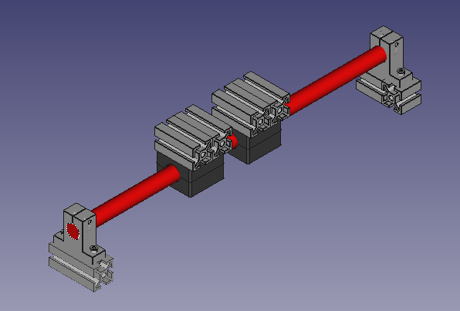

Ilustración 14 eje de acero

Trabajando como una viga apoyada en sus extremos **la carga máxima** que puede soportar cada eje es **25.62 KN de peso en su punto medio,** frente a los 5.94 kg que pesa realmente el puente móvil (aproximadamente 59.42 N)

### Husillo

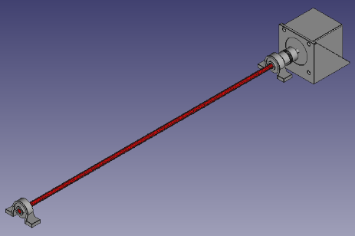El husillo es un tornillo de potencia, en este diseño su objetivo es transmitir la fuerza del motor para mover el puente.

Ilustración 15 husillo tr 8x1.5

En este caso hemos seleccionado un husillo trapezoidal 8x1.5 con los siguientes datos:

|  |  |  |  |  |  |  |  |  |  |
| --- | --- | --- | --- | --- | --- | --- | --- | --- | --- |
|  | Diámetro [mm] | Diámetro exterior [mm] | Diámetro núcleo [mm] | Paso [mm] | Angulo de paso  [ º] | Longitud  [mm] | Material | Limite elástico  [KN/cm2] | Módulo elástico [GPa] |
| Husillo TR 8X1.5 | 8 | 7.013-7.183 | 6.1 | 1,5 | 3,89 | 500 | acero | 25,5 | 200-220 |

Ilustración 16 datos técnicos del husillo

### Escuadras de acero

Las escuadras se utilizan para unir dos barras de la estructura y que actué lo más parecido posible a una estructura reticulada (Una estructura reticulada es aquella en la que el ángulo entre sus barras es fijo y no varía por las cargas, es lo contrario de una estructura articulada). En este caso hemos seleccionado 2 modelos, uno más barato y pequeño para unir perfiles que no soporten una gran carga, la escuadra 30x30 tipo B; y otro más grande para evitar los giros en los perfiles que soporten mayores cargas.

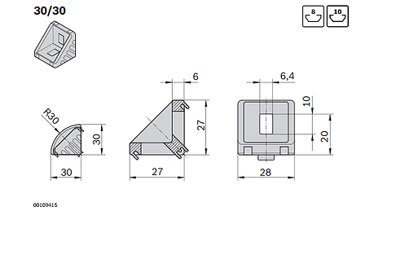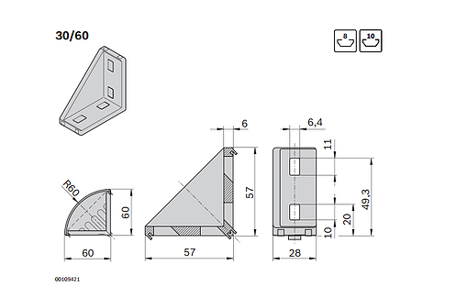.

Ilustración 17Medidas acotadas escuadra 30/60

Ilustración 18Medidas acotadas escuadra 30/30

Utilizando la hoja de datos técnicos de las escuadras podemos obtener datos sobre la fuerzas y momentos máximos que puede soportar cada escuadra, aunque estos valores son teóricos, pueden variar en función de cómo se aprieten los tornillos, pero para el cálculo utilizaremos estos datos.

|  |  |  |  |
| --- | --- | --- | --- |
| Tipo de escuadra |  |  |  |
| [N] | [N*m] | [N*m] |
| 30/30 tipo B | 1250 | 25 | 75 |
| 30/60 tipo B | 2500 | 100 | 170 |

Ilustración 19Datos técnicos comparativos de la escuadra 30/30 y 30/60

### Tornillería

Para este diseño utilizaremos tornillos de acero DIN 7984 de la longitud y medida adaptada a la pieza sobre la que los vayamos a usar y tuercas martillo compatibles con estos y los perfiles de aluminio 30x30

|  |  |  |  |  |  |
| --- | --- | --- | --- | --- | --- |
|  | Tornillo DIN 7984 | | Tuercas cabeza de martillo | | Ilustración de montaje |
| Modelo | numero | modelo | numero |
| Escuadras 30x30 | M6x12 | 2 | M6 | 2 |  |
| Escuadras 30x60 | M6x12 | 4 | M6 | 4 |  |
| Soportes de ejes | M6x12 | 2 | M6 | 2 |  |
| Correderas | M6x40 | 4 | M6 | 4 |  |
| rodamientos | M6X12 | 2 | M6 | 2 |  |

Tabla 3 uniones roscadas

### Motor NEMA23

El motor es la principal fuente de fuerza en el diseño. Por eso será uno de los factores principales para limitar las dimensiones del modelo análogo

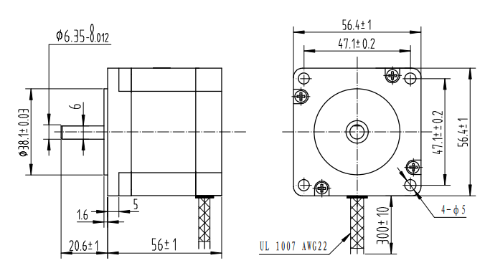

Ilustración 20 medidas del motor NEMA23

|  |  |  |  |  |
| --- | --- | --- | --- | --- |
| Especificación | parámetro | unidades | Motor NEMA23 | comentario |
| Angulo de paso |  | º | 1.8 |  |
| Precisión del paso |  | % | 5 |  |
| Voltaje nominal | VNOM | V | 7.4 |  |
| Corriente nominal por fase | IRMS NOM | A | 2 | 1A por bobina |
| Inductancia por fase | RCOIL | Ω | 7.4 | 1.6Ω + 5.5 mH por fase |
| Torque (cortocircuito) |  | N*cm | 90 |  |

Tabla 4datos técnicos del motor

Estos son los valores de referencia del motor, pueden cambiar si el motor no trabaja en su estado nominal de corriente y tensión o al cambiar la velocidad de giro del motor.

Cada x pulsos (x dependerá del modo del controlador, puede ser 1, 2,4,8,16 o 32) el motor gira el ángulo de paso, 1.8º. Si se para el motor mientras esta en movimiento avanzara o retrocederá a una posición estable que son las que son múltiplo de de paso (0,9º).

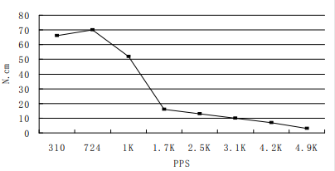

Ilustración 21 Evolución del torque frente a los pps

Observamos que el torque se mantiene estable entre los 310-724 pps en 65-70 N*cm, desde ese punto cae lentamente hasta las 1000 pps donde ejerce poco más de 50 N*cm, finalmente se reduce hasta prácticamente 0 en los 5000 pps.

Por eso consideraremos que el valor máximo de velocidad ideal será la que se obtenga con 300pps porque hasta entonces consigue una velocidad uniforme y máxima.

A 300 pps permitiría dar entre 16,88º/s ( o lo que es lo mismo , 1 giro cada 213,3 segundos), si el controlador avanza un de paso por pulso, y 540º/s (o lo que es lo mismo, 1,5 giros/s ), si el controlador avanza 1 paso por pulso.

### ARDUINO MEGA 2560

Arduino es una plataforma de hardware y software abierto, es muy popular para diseños en la enseñanza o para proyectos a pequeña escala (en la industria no es muy usual) por su simplicidad de programación y fácil acceso.

Uno de los principales puntos a favor de la plataforma arduino es que tiene muchos complementos electrónicos compatibles, de modo que en la mayoría de los casos no habrá que adaptar voltajes e intensidades para que dos elementos se comuniquen entre si complicando el proyecto.

Arduino tiene varios modelos, en este proyecto escogeremos un arduino MEGA 2560 por su potencia y numero de pines.

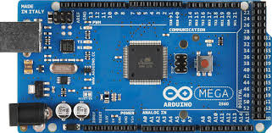

Ilustración 22 arduino mega 2560

* **Microcontrolador:**  ATmega2560
* **Clock speed:** 16 MHz
* **Voltaje operativo**: 5V
* **Voltaje de entrada:** 7-12V
* **Pines INPUT/OUTPUT:** 54
* **Pines analógicos INPUT:** 16
* **Corriente DC por cada pin INPUT/OUTPUT:** 40mA

### Controlador DRV8825

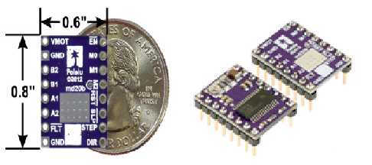Un motor paso a paso se mueve cambiando el voltaje de las bobinas que lo forman siguiendo un determinado orden, si se quisiera controlar directamente con el arduino sería muy complicado, por eso existen controladores o drivers como este para poderlo controlar usando 2 pines nada más del arduino y un circuito bastante pequeño.

Ilustración 23 controlador Pololu DRV8825

Este controlador tiene unas dimensiones de 0,6 x 0,8 pulgadas (14,25 x 20,32 mm) y un peso de 1,6 g, es compatible con la CNC shield RAMPS 1.4 y tiene estas propiedades:

* **Voltaje mínimo /máximo de operación**…………………………..8,2 / 45 V
* **Corriente máxima por fase**……………………………………………….2,2 A
* **Mínimo/máximo voltaje lógico**………………………………………..2,5 / 5,25 V
* **Resolución de micropaso**…………………………………………………

### CNC SHIELD

Es una placa adaptada para instalarse directamente en un arduino MEGA, sirve para simplificar el circuito para controlar (utilizando controladores de un motor paso a paso) entre el arduino y los motores.

Este modelo, el RAMPS 1.4, puede ayudar a controlar con un solo arduino hasta un máximo de 5 motores, por eso se suele usar en impresoras 3D y en este diseño facilitara mucho la ampliación a un modelo con dos puentes móviles.

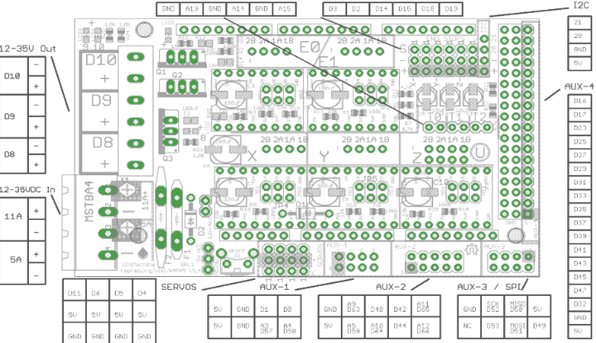

Ilustración 24 conexiones de la shield RAMPS 1.4

Esta placa puede ser utilizada por muchos modelos de arduino uniendo los pines de arduino con el pin en cuestión para controlar los pasos o dirección de cada motor y para abastecer de energía a la placa.

El voltaje de trabajo del motor (12V) se introduce por unos pines especiales, para permitir abastecer los motores sin quemar los circuitos de la placa ni de los controladores.

Sobre la placa se deben montar tantos controladores de motores paso a paso como motores haya, en este caso utilizaremos el Pololu Driver DRV8825.

Bajo ellos se encuentran los jumpers de cada controlador, con ellos se puede regular cuantos pulsos hacen falta para avanzar un paso (con cada pulso avanza una fracción de paso, en el caso de nuestro motor cada paso entero es un giro de 1, 8º) de forma manual.

|  |  |  |  |
| --- | --- | --- | --- |
| MS0 | MS1 | MS2 | RESOLUCION |
| bajo | bajo | bajo | 1 |
| alto | bajo | bajo |  |
| bajo | alto | bajo |  |
| alto | alto | bajo |  |
| bajo | bajo | alto |  |
| alto | bajo | alto |  |
| bajo | alto | alto |  |
| alto | alto | alto |  |

Tabla 5 resolución en función de la colocación de jumpers

NOTA: Siendo ALTO cuando se encuentran los jumpers conectados en las posiciones determinadas y BAJO en el caso contrario.

Como este modelo se puede montar directamente en el arduino es muy importante conocer a que pines va conectados cada puerto de la placa.

* **Pin para el control de pulsos del motor** ………………………………..X_STEP_PIN 54
* **Pin para el control de la dirección del motor** ………………………..X_DIR_PIN 55
* **Pin para el fin de carrera del punto mínimo** …………..……………..X_MIN_PIN 3
* **Pin para el fin de carrera del punto mínimo** ………………………….X_MAX_PIN 2

Esta placa tiene también unos pines libres donde podemos colocar otros periféricos, en este caso esos pines irán a la pantalla DISCOUNT y su encoder.

* **Pin para el encoder**……………………………………………………………BTN_EN1 31

……………………………………………………………BTN_EN2 33

……………………………………………………………BTN_ENC 35

* **Pin para el beeper …**……………………………………………………….…BEEPER 37
* **Pin para la pantalla LSD**……………………………………………………..LCD_PINS_RS 16

................................................................LCD_PINS_ENABLE 17

……………………………………………………………….LCD_PINS_D4 23

……………………………………………………………….LCD_PINS_D5 25

……………………………………………………………….LCD_PINS_D6 27

……………………………………………………………….LCD_PINS_D7 29

### Pantalla LCD

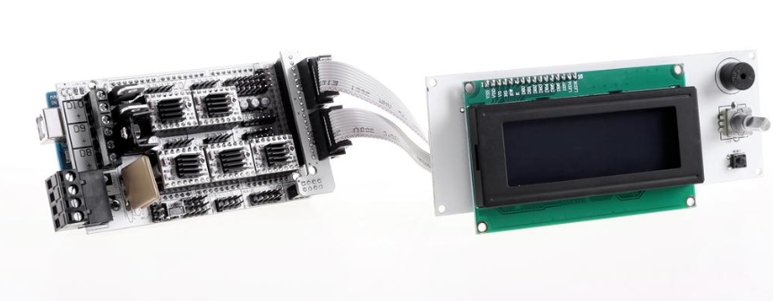pantalla LCD modelo DISCOUNT especialmente diseñada para conectar con la CNC shield y ser controlada con I2C (un programa para controlar con muy pocos pines una pantalla LCD) o MARLIN (un programa muy útil y versátil para controlar varios modelos de estas pantallas y de CNC shield enfocado principalmente a impresoras 3D, aunque se puede adaptar a otros diseños).

Ilustración 25 Montaje de la pantalla en en la CNC shield

Esto facilita mucho la conexión porque conecta adecuadamente cada pin con su pin correspondiente de las RAMPS, y en la data sheet de la pantalla viene indicado que pines del arduino MEGA son (en este documento se ha comentado en el apartado 4.3.8 CNC SHIELD RAMPS 1.4)

Esta pantalla tiene espacio para 20 caracteres por fila y 4 por columna, y lleva incorporado un BEEPER, y un ENCODER.

## DESCRIPCION DE LOS PROGRAMAS UTILIZADOS

En este apartado se explicarán los programas utilizados para realizar todas las características de este TFG, ya sea diseño del prototipo o facilitar su accesibilidad.

### GITHUB

GIT es una plataforma “open source” donde diferentes creadores pueden subir libremente sus diseños y acceder a los de otros creadores.

Esta plataforma no solo es útil para compartir los resultados de tu proyecto, sino que también son accesibles las versiones creadas durante el desarrollo. Esto permite revisar las versiones anteriores para recuperar cualquier archivo operativo si al avanzar el proyecto deja de funcionar.

También es práctico para el trabajo en equipo porque, además del creador del diseño, cualquier persona autorizada puede subir su aportación al diseño.

Para este diseño nos ha permitido cumplir el objetivo de conseguir que el proyecto sea libremente accesible a nivel mundial utilizando plataformas sencillas y nos ha permitido trabajar con los proyectos de otros compañeros.

### ARDUINO

Es una plataforma con un lenguaje propio de programación pensado para programar microcontroladores.

Tiene una estructura tipo sketch que se divide en dos partes principales, el “setup” (parte del programa que solo se realiza una vez por programa y se suele utilizar para inicializar los protocolos del programa) y el “loop” (la parte que se repite durante el funcionamiento).

Esta plataforma tiene sus pros y sus contras; a favor, es compatible con muchos elementos y muchos de ellos están preparados para instalarse rápida y fácilmente; en contra, para programas que requieran dar una respuesta muy rápida (este programa puede pedir hasta 300 pulsos por segundo, eso significa que cada iteración puede durar como máximo 3,3 milisegundos) limita el máximo de operaciones que puede realizar en el programa, teniendo que elegir entre velocidad o complejidad.

### FREECAD

FreeCAD es un modelador CAD 3D completamente de código abierto y multiplataforma (corre sin problemas en Windows, Linux/ Unix y mac USX con la misma interfaz).

En este diseño ha sido modelado completamente en FreeCAD, utilizando entre otras herramientas un paquete accesible a través de GITHUB llamado “MECHATRONIC” que simplifica la utilización de piezas reales como perfiles de aluminio, correderas y diferentes soportes, pidiendo para poder usarlo únicamente el nombre de la pieza y reduciendo notablemente el trabajo a únicamente colocar estas en el lugar indicado.

### ULTIMAKER CURA

El programa CURA es un software que sirve para convertir archivos de un modelador 3D en otro adecuado para enviar a una impresora 3D (que utilice el programa MARLIN para transformar los datos enviados en movimiento de los motores).

En este proyecto se utilizarán para imprimir las piezas que no deban soportar una gran carga y no estén disponibles en el departamento de electrónica.

# CALCULOS MECANICOS Y MONTAJE MECANICO

## CALCULOS MECANICOS PARA LA SELECCIÓN DE PIEZAS.

En este apartado analizaremos las fuerzas máximas que puede ejercer y soportar este diseño, y también analizaremos varias piezas para ver si soportarían las fuerzas que pueden ejercer la máquina.

Para esto utilizaremos una variable llamada relación de trabajo, que representa una relación entre la fuerza máxima que puede ejercer la maquina sobre determinada pieza y la máxima fuerza que puede resistir. De modo que si esta variable superase el 100% significa que podría romper la pieza.

### Fuerza generada en el sistema de transmisión y fuerza

El motor es la principal fuente de fuerza en este diseño. En las tablas de datos del motor podemos sacar el torque generado en función de las pps, en este caso tomaremos como referencia el valor máximo en movimiento de 70 N*cm a 724 pps y un torque con el rotor parado de 90 N*cm, los cálculos de la fuerza máxima se realizará con estos dos valores.

La fuerza se transmite mediante el husillo, cuyos datos técnicos importantes son el paso **P=1.5 mm**, un diámetro Dm=6.5mm (**Rm =0.325 cm**) y un ángulo de filete **α =3. 89º (0.068 rad**). Con estos datos podemos definir que el motor ejerce una fuerza radial, **Fr=Mt/Rm.**

El valor de esa fuerza con el **rotor detenido es Fr0r= 276.92 N**, y **en movimiento Frmax 215.38 N**

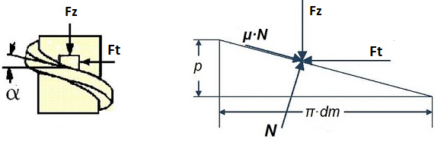Si consideramos que las fuerzas se equilibran en el plano inclinado del filete, la normal ejercida por el filete es igual a la suma de la fuerza tangencial(Ft) y a la fuerza de empuje(Fz) menos la fuerza de rozamiento (N*µ) (vectorialmente).

Ilustración 26 Representación de fuerzas en un tornillo

De modo que obtenemos el sistema de ecuaciones:

Fz= N*[cos (α) - sin(α)]

Ft= N*[sin(α) + cos(α)]

Ecuación 4 equilibrio de fuerzas en un tornillo

De forma general podemos despejar Fz y obtenemos esta fórmula:

Ecuación 5 desarrollo del equilibrio de fuerzas en un tornillo

Nota: el ángulo lo buscaremos lo más pequeño posible, para obtener más precisión, de modo que podemos suponer que el cos() 1 sin(α) α, con estas simplificaciones la formula se reduce a :

Ecuación 6 Fuerza de empuje ejercida por el motor

A la vista de esta fórmula, podemos concluir que el empuje será mayor cuanto mayor sea el momento torsor (Mt), el radio del husillo (R = Dm/2) y cuanto menor el rozamiento ( .

Si tomamos **µ= 0.01** (en los husillos de bolas los valores típicos para el rozamiento están entre el 0.01 y 0.05, tomamos 0.01 porque es el que dará valores más altos y por tanto son los más peligrosos para la estructura) obtenemos una fuerza de empuje con el rotor parado de **Fzo=3165.64N** y en movimiento **Fzmax=2462.17N,** y esta es la fuerza máxima que puede ejercer sobre el puente móvil (se conseguiría únicamente si las perdidas por rozamiento fuesen 0, pero para los cálculos utilizaremos esta medida).

Consideraremos que la fuerza máxima que puede ejercer en movimiento sufre unas pérdidas del 20% por el sistema de transmisión, es decir, que el empuje máximo Fmax= Fzmax * 80% = 1936.93 N (200 Kg).

### velocidad máxima generada en el sistema de transmisión y fuerza

El motor consideraremos que tiene una velocidad máxima de trabajo (dentro de la zona en la que la fuerza es más o menos constante) 724pps (PULSOSMAX), el husillo tiene un paso de 1.5mm (PASO) y el controlador avanza cada cierto número de pasos ( el numero va entre 1 y 32 en función de la resolución en que se encuentre el controlador) , revoluciones (PRECISIÓN).

Ecuación 7 velocidad maxima del puente movil

|  |  |
| --- | --- |
| RESOLUCIÓN | VELOCIDAD MAXIMA [µm/s] |
| 1 | 5430 |
|  | 2715 |
|  | 1357 |
|  | 678 |
|  | 339 |
|  | 169 |

Tabla 6 Realacion entre resolucion y velocidad maxima

### Tensiones máximas en el puente móvil

Al actuar el sistema de transmisión sobre el puente móvil, el cuerpo sobre el que se experimenta se opone al movimiento ejerciendo una fuerza menor o igual a la ejercida sobre el (en el caso de ser menor, se desplazará y en el caso de ser igual, no se moverá). En este caso estudiaremos el caso extremo de que ambas fuerzas sean iguales.

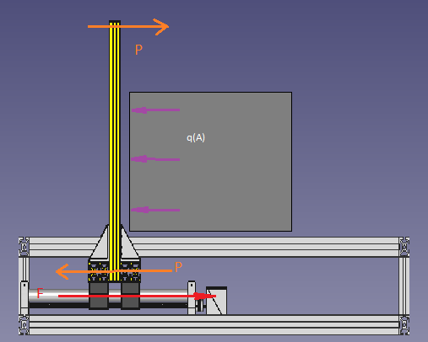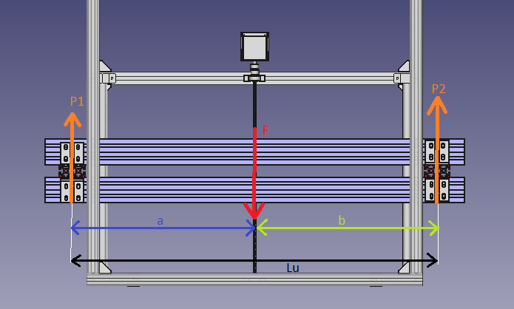

Ilustración 27 Fuerzas ejercidas sobre el puente movil (vista lateral)

Ilustración 28 Fuerzas ejercidas sobre el puente móvil (vista superior)

las cargas producidas por empujar el modelo análogo se distribuyen por la placa que las mueve, en este sistema es equivalente a que la integral de la fuerza distribuida por el area (P1+P2) recaiga sobre los nodos de unión de los perfiles dobles verticales (como se ve en la figura, de modo que todas las barras estén en equilibrio con sus cargas).

El caso más crítico seria que la maquina no pueda mover el modelo análogo, en ese caso por equilibrio de fuerzas en el **P1+P2 = F** y el momento ejercido por el motor será el motor de rotor parado 90 N*cm (por tanto, el sistema de transmisión ejercerá un máximo de **Fzo=3165.64N**, como se explica en el apartado anterior).

Para analizar lo valores de P1, P2 y los valores maximos, que pueden soportar **los perfiles dobles horizontales**, consideraremos que como el sistema de guias corredera restringen el giro y el desplazamiento en el eje x , y las fuerzas P1 y P2 restringen el desplazamiento en el eje y, supondremos que esta situacion de los perfiles dobles horizontales es equivalente a una viga biempotrada en sus extremos con una longitud **Lu =87 cm** (distancia entre los puntos medios de los perfiles dobles verticales)

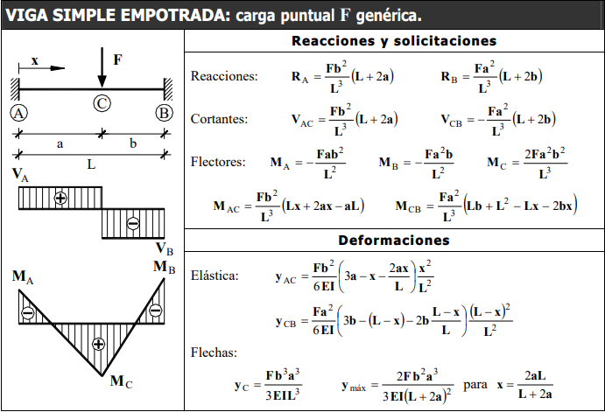

Ilustración 29 tensiones en una viga simple empotrada

Lo ideal es que **a = b = 0.5 Lu**, pero por errores de montajes consideraremos que se puede llegar al caso máximo de **a=0.6 Lu y b= 0.4 Lu,** utilizaremos un caso u otro en función de cual sea más desfavorable para el análisis.

En el caso de a = b = 0.5 Lu obtenemos P1=P2=0.5 F y Mmaxhor=0.125 F*Lu y en el caso de a=0.6 Lu y b= 0.4 Lu obtenemos P1=0.352 F, P2=0.648 F y Mmaxhor=0.1152 F*Lu; por esto para las tensiones derivadas de estas fuerzas utilizaremos **P=0.648 F** y **Mmaxhor=0.125 F*Lu**.

Para analizar las tensiones máximas del **perfil doble vertical** consideramos que se encuentra en una situación parecida a una barra empotrada en un extremo sobre la que se ejerce una fuerza P en el extremo libre (aunque la barra tiene 40 cm de largo los 3 primeros centímetros forman parte del empotramiento, asique consideraremos que tiene una **longitud de Luv= 37 cm**).

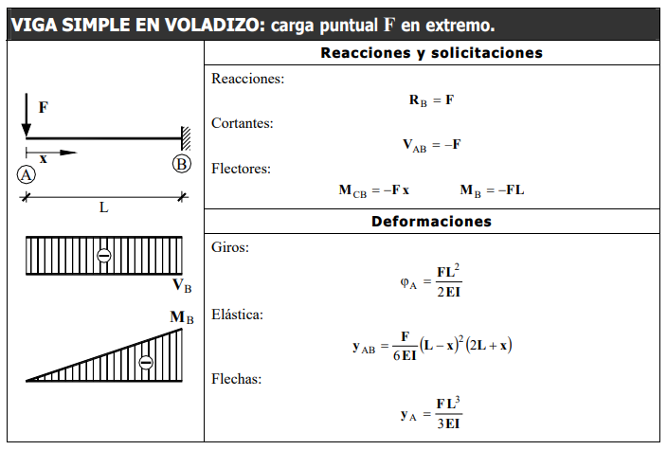

Ilustración 30 tensiones en una viga cargada en el extremo libre

Por lo que obtenemos que el máximo momento que tendrá que soportar es P*Luv= 0.648*F*Luv en el empotramiento.

### Análisis de resistencia de componentes en el puente movil

* **Análisis de los perfiles dobles horizontales**

Este perfil está sometido a flexión, en un estado análogo a una viga empotrada en sus dos extremos (como analizamos en el apartado anterior), con un momento máximo:

**Mmaxhor = 0.125 F*Lu**. = 0.125*3.165[kN]*87[cm] = **34.42 [KN*cm]**

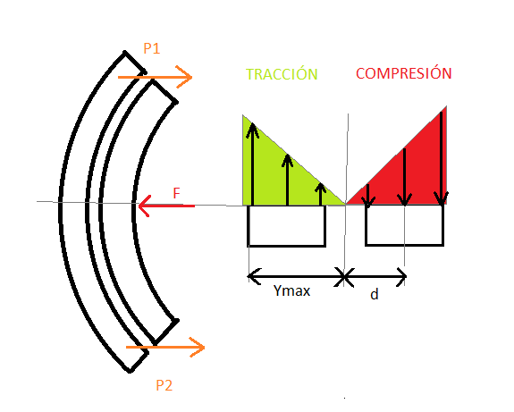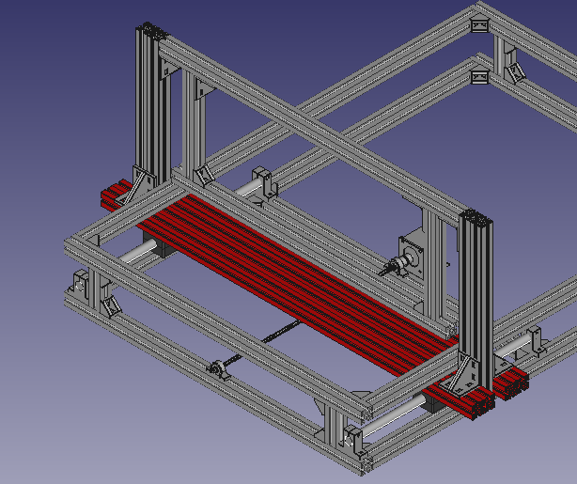

Ilustración 31 tensiones sobre dos perfiles dobles sometidos a flexión

Ilustración 32 perfil doble horizontal del puente móvil

Compararemos 4 alternativas, utilizar 2 perfiles 30x60 (como viene en el diseño original), 2 perfiles 30x30, 1 solo perfil 30x60 y 1 solo perfil 30x30, para ver si el diseño soporta las cargas producidas por el sistema y si existen alternativas viables más baratas.

Para conocer los valores máximos que pueden soportar las piezas utilizaremos la ecuación de Navier para la flexión simple y el teorema de Strokes

Ecuación 8 Ecuación de Navier (tensiones en un perfil flexionado)

Ecuación 9 Teorema de Strokes (inercia de figuras compuestas)

|  |  |  |  |  |  |  |  |  |  |  |
| --- | --- | --- | --- | --- | --- | --- | --- | --- | --- | --- |
| perfil | numero de perfiles | área [cm2] | inercia X0 [cm4] | d [cm] | inercia X1 [cm4] | Ymax  [cm] | limite elástico [kN/cm2] | Mmax  [kN*cm] | Mmotor  [kN*cm] | relación trabajo[%] |
| 30x30 | 1,00 | 3,14 | 2,77 | 0,00 | 2,77 | 1,50 | 11,00 | **20.31** | **34.42** | **169,44** |
| 30x30 | 2,00 | 3,14 | 2,77 | 3,00 | 62,06 | 4,50 | 11,00 | **151.70** | **34.42** | **22,69** |
| 30x60 | 1,00 | 5,53 | 5,10 | 0,00 | 5,10 | 3,00 | 11,00 | **18.70** | **34.42** | **184,06** |
| 30x60 | 2,00 | 5,53 | 5,10 | 4,50 | 234,17 | 7,50 | 11,00 | **343.49** | **34.42** | **10,02** |

Tabla 7Comparativa de alternativas para el perfil horizontal del puente móvil

A la vista de esto, podemos ver que es no es posible utilizar un solo perfil y que los perfiles dobles podrían sustituirse, a nivel de la resistencia de materiales, por 2 perfiles de 30x30, pero este cambio nos obligaría a sustituir también las escuadras que se montan sobre ella, por lo que antes de afirmar que se puede cambiar hay que analizar si se pueden cambiar las escuadras también.

* **Análisis de los perfiles dobles verticales**

Estos perfiles están sometidos a un estado de flexión análogo a una viga de longitud Lu =37cm empotrada en la base y con una carga en el extremo libre de valor P= 0.648 F = 2.051 kN (la fuerza máxima que puede ejercer el motor sobre uno de estos perfiles).

Esto significa que el perfil soporta un momento máximo ejercido por el motor Mmotor = 75.887 kN*cm =758.87 N*m

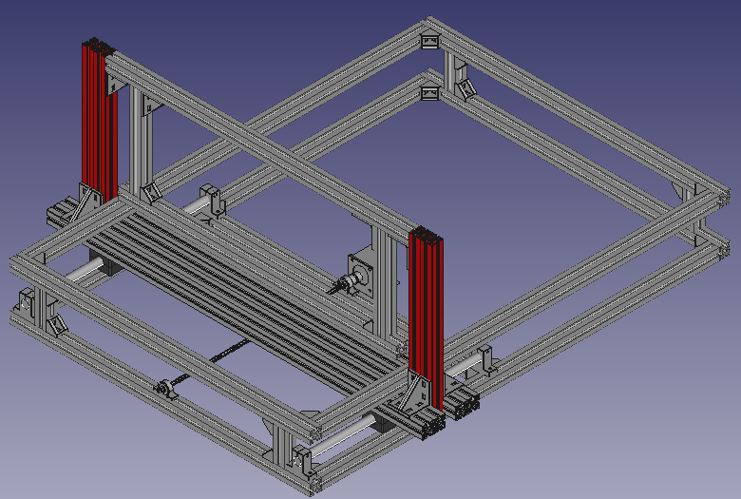

Ilustración 33 perfil doble vertical del puente móvil

Aplicando la ecuación de Navier para calcular si es viable este diseño obtenemos:

|  |  |  |  |  |  |  |  |
| --- | --- | --- | --- | --- | --- | --- | --- |
| perfil | Área  [cm2] | YMAX  [cm] | inercia eje y  [cm4] | limite elástico  [kn/cm2] | Mmax  [KN*cm] | Mmotor  [KN*cm] | relación trabajo[%] |
| 30x30 | 3.14 | 1.50 | 2.77 | 11.00 | **20.31** | **75.887** | **373.58** |
| 30x60 | 5.53 | 1.50 | 19.66 | 11.00 | **144.17** | **75.887** | **52.63** |

Tabla 8 Comparativa de alternativas para el perfil vertical del puente móvil

Por lo que podemos ver que es necesario utilizar perfiles 30x60 porque si no podría plastificar el perfil.

Por otra parte, si analizamos las escuadras de la base, que también soportan el momento ejercido obtenemos los siguientes resultados (considerando que el momento máximo que puede resistir el grupo de escuadras es igual al número de escuadras por el momento máximo que resiste cada pieza):

|  |  |  |  |  |  |
| --- | --- | --- | --- | --- | --- |
| escuadra | numero | momento máximo por unidad [N*m] | Mmax [N*m] | Fmotor [N*m] | relación trabajo[%] |
| 30x30 | 4,00 | 25,00 | **100,00** | **758,87** | **758,87** |
| 60x60 | 4,00 | 100,00 | **400,00** | **758,87** | **189,72** |

Tabla 9 Comparativa de alternativas para las escuadras de la base del perfil vertical

### Tensiones máximas de los sistemas de apoyo

Los sistemas de apoyo son aquellos que cargan con el peso de la estructura y del modelo en sí, serian por tanto el sistema de la base, el de transmisión y el de guías correderas.

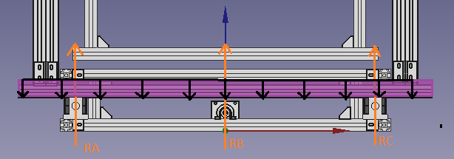El peso del puente móvil recae sobre el sistema de transmisión y el de guías correderas

Tabla Distribución de cargas por el peso del puente movil

Esta situación es análoga a una viga apoyada en 3 puntos soportando una carga distribuida (el peso del puente móvil, P= 59.5 N, dividido entre la longitud de la barra, en este caso supondremos que la longitud de la barra es la distancia entre los ejes de acero ,72.5cm).

Como comentamos en puntos anteriores, no supondremos que el husillo se ha montado perfectamente en el punto medio (50% de la distancia), sino que puede colocarse hasta al 60% de la distancia (haciendo que k valga como máximo 1.5)

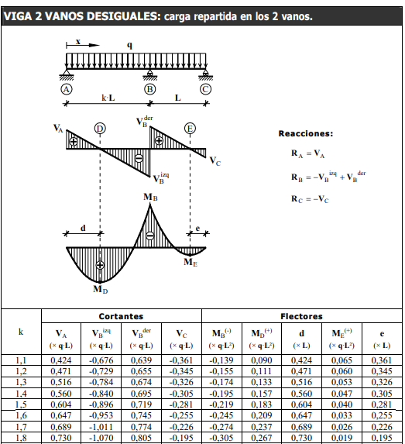

Ilustración 34 tensiones en una viga con 2 vanos desiguales sufriendo una carga repartida

En el caso de k=1.5: Ra =0.2416 P, Rb =0.6460 P y Rc =0.1124P o lo que es lo mismo cuando P=59,5N Ra=14.37N, Rb=38.43, Rc = 6.68N.

### Análisis de la resistencia de componentes en el sistema de apoyo

Cada uno de estos apoyos es una barra apoyada en sus extremos de longitud 50cm que sufre una carga puntual, que supondremos que está en su punto medio porque es cuando se generan mayores tensiones.

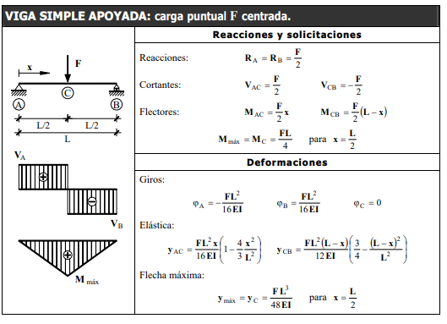

Ilustración 35 tensiones en una viga apoyada en sus extremos sufriendo una carga puntual

Considerando el momento máximo de la barra, las tensiones máximas de la ecuación de Navier (que ya se ha tratado en los puntos anteriores) y que el husillo es un cilindro macizo de diámetro 6mm, el radio interior real del husillo, obtenemos estos datos:

|  |  |  |  |  |  |  |  |
| --- | --- | --- | --- | --- | --- | --- | --- |
|  | Longitud  [cm] | Ymax  [cm] | Inercia  [cm4] | Limite elástico [kN/cm2] | Fmax  [N] | Fmotor  [N] | relación trabajo[%] |
| Eje D20 | 50 | 1.0 | 0.78 | 20 | 5026.55 | 14.37 | 2.86 |
| Husillo tr 8x1.5 | 50 | 0.3 | 6.36 10-3 | 20 | 135.7 | 38.43 | 28.31 |

Como podemos ver ambas piezas trabajarían con un margen aceptable.

### Resultados y propuestas de mejora del prototipo

Después de analizar algunas piezas llegamos a las siguientes conclusiones sobre el puente móvil, cada caso (números del 1 al 5) están desarrollados en los apartados anteriores y comparando la pieza elegida con otras.

En función dela variable “relación de trabajo” consideraremos que las piezas se han elegido de forma óptima si trabaja entre el 25%-75% , si trabaja por debajo del 25% se consideraría que la pieza está sobredimensionada y se podría cambiar por una pieza menor si fuese interesante por precio u otras propiedades, si trabaja por encima del 75% consideramos que trabaja en una zona peligrosa y también sería recomendable cambiarlo porque podría romperse si con el tiempo empeoran sus cualidades, y si está por encima del 100% consideraremos que es prioritario realizar cambio de piezas o de diseño.

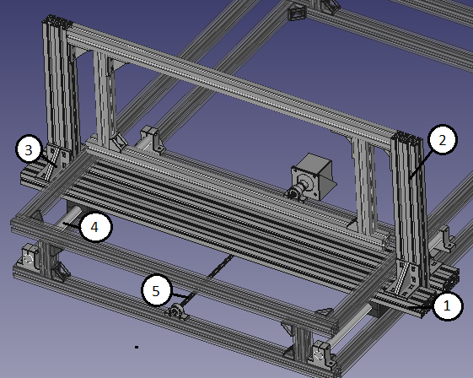

Ilustración 36 casos estudiados en relación al puente movil

|  |  |  |  |
| --- | --- | --- | --- |
| Caso | pieza | Relación de trabajo [%] | comentario |
| 1 | Perfil doble horizontal | 10.20 | La pieza está sobredimensionada,  Pero no se valora cambiarlo porque es necesaria para colocar las escuadras 60x60 |
| 2 | Perfil doble vertical | 52.63 | Bien dimensionado |
| 3 | Escuadra 60x60 | 189.72 | Requiere un cambio de pieza o de diseño |
| 4 | Eje de acero D:20mm | 2.86 | La pieza está sobredimensionada y se podría buscar otro eje con un diámetro menor |
| 5 | Husillo tr 8x1.5 | 28.31 | Bien dimensionado |

Tabla 11 conclusiones de los estudios de cargas en el prototipo

Las escuadras 60x60 podrían fallar con el diseño actual, una alternativa seria buscar una pieza con mayor resistencia, y otra cambiar la disposición de las piezas para reducir la tensión que sufre.

Conociendo que la fórmula para calcular el momento que sufre es M=F*h; siendo M el momento, F la fuerza ejercida sobre su perfil en el punto de unión y h la altura a la que se produce esa unión; podemos proponer o cambiar F, cambiando el motor por uno de menor potencia (cosa no muy recomendable, ya que la maquina podrá trabajar con mayor variedad de modelos cuanta mayor fuerza pueda ejercer) o cambiar h, cambiando la disposición de las piezas que forman el puente móvil como se puede ver en la imagen

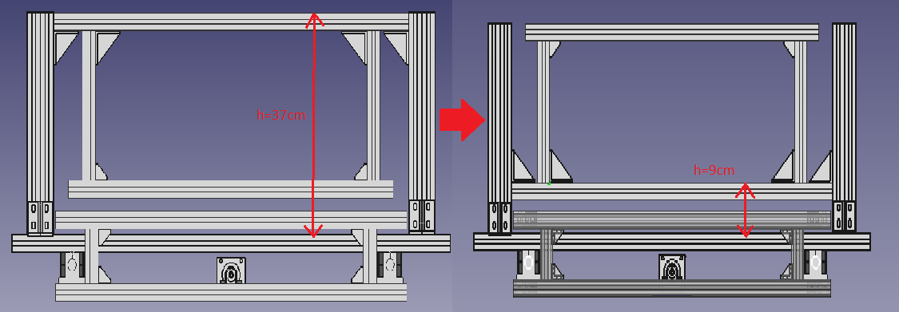

Ilustración 37 Cambios en el puente movil entre el prototipo y el diseño final

De esta manera cambiamos la altura de 37 cm a 9cm, reduciendo el momento ejercido en los casos 2 y 3 un 75.6%, cambiando por tanto los valores del rendimiento de trabajo de las piezas que los forman. Recuperando las comparaciones del punto 6.1.3 podemos ver:

|  |  |  |  |
| --- | --- | --- | --- |
| pieza | Mmax [N*m] | Mmot [N*m] | Relación de trabajo |
| Perfil 30x30 L400 | 203.10 | 184.56 | 90.10% |
| Perfil 30x60 L400 | 1441.7 | 184.56 | 12.80% |
| Escuadra 30x30 | 100 | 184.56 | 184.60% |
| Escuadra 60x60 | 400 | 184.56 | 46.15% |

Tabla 12 analisis de alternativas de perfiles y escuadras tras el cambio en el puente movil

Como podemos observar no podemos aun sustituir el perfil 30x60 L400 vertical, ni la escuadra 60x60, pero ambas trabajan con un mayor margen, sin riesgo de romperse.

Con lo que la tabla de relaciones de trabajo de estos 5 casos se quedaría de la siguiente manera:

|  |  |  |  |
| --- | --- | --- | --- |
| caso | pieza | Relación de trabajo [%] | comentario |
| 1 | Perfil doble horizontal | 10.20 | La pieza está sobredimensionada,  Pero no se valora cambiarlo porque es necesaria para colocar las escuadras 60x60 |
| 2 | Perfil doble vertical | 12.84 | La pieza está sobredimensionada,  Pero no se valora cambiarlo porque es necesaria para colocar las escuadras 60x60 |
| 3 | Escuadra 60x60 | 46.29 | Bien dimensionada |
| 4 | Eje de acero D:20mm | 2.86 | La pieza está sobredimensionada y se podría buscar otro eje con un diámetro menor |
| 5 | Husillo tr 8x1.5 | 28.31 | Bien dimensionada |

Tabla 13 Conclusiones de esfuerzos tras el cambio en el puente movil

## MONTAJE MECANICO

# PROGRAMACION DE SOFTWARE Y MONTAJE DE LA ELECTRONICA

En este apartado desarrollaremos todas las cuestiones relacionadas con la electrónica

## CUESTIONES PARA LA PROGRAMACION

### Programación de estados para un ensayo de modelo análogo

Un programa como este se encuentra con que no puede operar de forma igual independientemente de lo que haya pasado anteriormente o lo que esté ocurriendo a su alrededor, para eso se crean estados.

Los estados son situaciones en las que el programa actúa de una forma determinada (por ejemplo, avanzar el puente móvil o permitir el cambio de variables del programa como la velocidad o las posiciones inicial y final).

En este programa diferenciamos 5 estados:

* **Estado 0: Inicio:** en la pantalla se ve que aún no se ha empezado el programa, solo se indica el nombre del ensayo. En este estado no se mueven los motores.
* **Estado 1: Ajustes:** En la pantalla se ven las variables que podemos cambiar del ensayo, por esta pantalla podemos saber en que posición estamos porque se muestra un marcador y avanzar o seleccionar la variable que queremos cambiar con el encoder y el pulsador. Durante este estado no se mueven los motores.
* **Estado 2: Acción**: En esta situación el motor funciona haciendo avanzar el puente móvil, mientras en la pantalla se puede ver el tiempo transcurrido, la distancia avanzada y la opción de detener el experimento.
* **Estado 3**: **Pausa:** En este estado los motores no funcionan, y la pantalla muestra el tiempo en el que se paró el experimento y la distancia que había avanzado, mientras se dan las opciones de continuar o finalizar el experimento
* **Estado4: Reinicio:** En este estado el experimento vuelve a sus posiciones originales, lo que significa que los motores funcionaran de forma inversa y en la pantalla solo aparecerá la posición actual.

Para un programa con estados es aún más importante que definir los estados, es definir cómo y cuándo cambiamos entre un estado y otro.

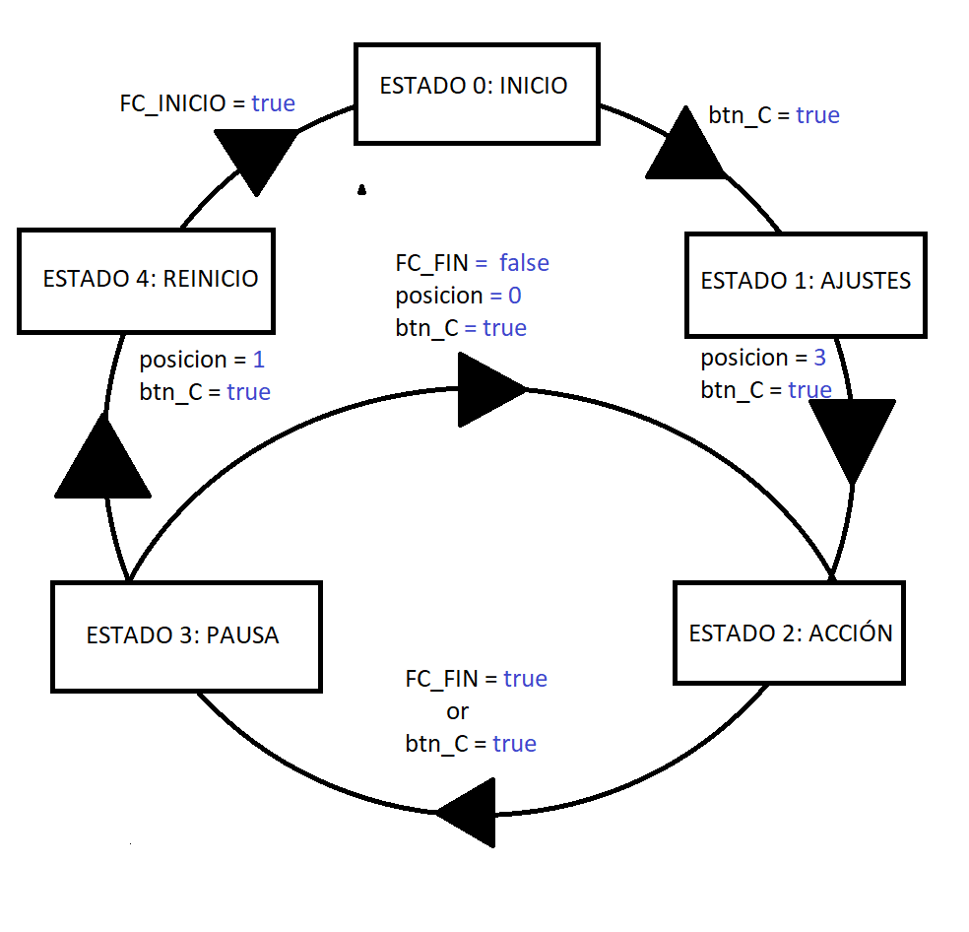

Ilustración 38 Diagrama de cambios de estados

### Programacion de una pantalla LCD

La pantalla es donde se presentará la interfaz para que el usuario pueda trabajar sobre ella, por eso es uno de los puntos más importantes del proyecto.

Para utilizarla se propusieron varias alternativas como el programa Marlin pero adaptarlo a este proyecto aumentaba notablemente la dificultad y resultaba más sencillo y didáctico que el autor realizase su propio código.

Para realizar el código para esto, se debe incluir la librería “LiquidCrystal.h” que facilita el escribir directamente en la pantalla.

Para definir que pantalla usamos y a que pines está conectada; esta librería tiene un comando” LiquidCrystal lcd(RS,ENABLE,D4,D5,D6,D7)” para indicar los pines donde va conectada la pantalla y el comando ”lcd.begin(20,4);” donde indicamos las dimensiones de la pantalla ( en este caso 20 columnas x 4 filas).

Los comandos de esta librería tienen el problema de que tardan mucho en ejecutarse, eso será especialmente crítico en el estado 2(acción) porque necesitaremos conocer muy bien el tiempo que tarda en ejecutarse el programa para saber cuántos pulsos por segundo podemos dar.

### Programación de un encoder

Los encoder aquí se utiliza como herramienta del usuario para navegar por la interfaz.

Un encoder es un aparato que codifica el giro de una ruleta (en el caso del utilizado para el diseño también puede detectar si se presiona la ruleta, pero esta aplicación se programa como si fuese un botón normalmente abierto) y lo transmite a través de señales digitales LOW (0) o HIGH (1).

Este encoder controla el giro con un disco ranurado con dos filas (aunque pueden ser mas) de huecos que se denomina *disco óptico* que se lee a través de un fotoemisory unfotoreceptor , de esta manera al girar los huecos dejan pasar la luz siguiendo un orden y el fotoreceptor convierte eso en una señal digital.

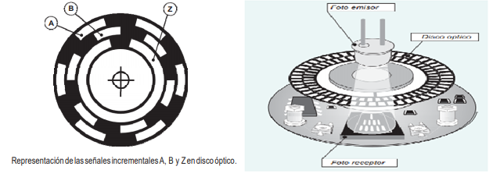

Ilustración 39 funcionamiento de un encoder

Como los huecos en las dos filas del disco óptico no están alineados, las señales de las filas van desfasadas, en función de cual vaya adelantada podemos saber hacia dónde gira la ruleta (si no cambian es que o el giro ha sido muy pequeño o que está quieto).

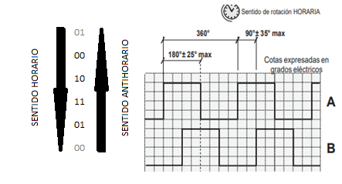

Ilustración 40 señales analógicas enviadas por un encoder al girar

Sabiendo esto podemos realizar una tabla de verdad para relacionar el estado anterior y siguiente con el giro que se esté tomando ya sea horario o antihorario (marcamos como 1 los casos favorables, como 0 los desfavorables y como x los imposibles).

|  |  |  |  |  |  |
| --- | --- | --- | --- | --- | --- |
| ESTADO | | ESTADO ANT | | horario | antihorario |
| btn_en2 | btn_en1 | btn_en2_prev | btn_en1_prev |
| 0 | 0 | 0 | 0 | 0 | 0 |
| 0 | 0 | 0 | 1 | 0 | 1 |
| 0 | 0 | 1 | 0 | 1 | 0 |
| 0 | 0 | 1 | 1 | x | x |
| 0 | 1 | 0 | 0 | 1 | 0 |
| 0 | 1 | 0 | 1 | 0 | 0 |
| 0 | 1 | 1 | 0 | x | x |
| 0 | 1 | 1 | 1 | 0 | 1 |
| 1 | 0 | 0 | 0 | 0 | 1 |
| 1 | 0 | 0 | 1 | x | x |
| 1 | 0 | 1 | 0 | 0 | 0 |
| 1 | 0 | 1 | 1 | 1 | 0 |
| 1 | 1 | 0 | 0 | x | x |
| 1 | 1 | 0 | 1 | 1 | 0 |
| 1 | 1 | 1 | 0 | 0 | 1 |
| 1 | 1 | 1 | 1 | 0 | 0 |

Tabla 14 tabla de verdad del encoder

Así sacamos las siguientes tablas de karnaugh donde en el resultado 1 indica que la variable tiene que ser HIGH, 0 indica que tiene que ser LOW y x que es indiferente, siguiendo el orden Q1, Q2, Q1´, Q2´:

|  |  |  |  |  |  |  |  |  |  |
| --- | --- | --- | --- | --- | --- | --- | --- | --- | --- |
| horario | | | | | antihorario | | | | |
| Q\Q´ | 0.0 | 0.1 | 1.1 | 1.0 | Q\Q´ | 0.0 | 0.1 | 1.1 | 1.0 |
| 0.0 | 0 | 0 | x | 1 | 0.0 | 0 | 1 | x | 0 |
| 0.1 | 1 | 0 | 0 | x | 0.1 | 0 | 0 | 1 | x |
| 1.1 | x | 1 | 0 | 0 | 1.1 | x | 0 | 0 | 1 |
| 1.0 | 0 | x | 1 | 0 | 1.0 | 1 | x | 0 | 0 |
| horario= | x.1.0.0 | 1.1.0.x | 1.0.x.1 | 0.x.1.0 | antihorario = | 1.x.0.0 | x.0.0.1 | 0.x.1.1 | 1.1.x.0 |

Tabla 15 tabla de karnaugh del encoder

Así podemos programar si el usuario está girando hacia la derecha (horario) o a la izquierda (antihorario)

**Nota 1**: como se comentó en el punto 4.2.10 PANTALLA DISCOUNT las conexiones del encoder necesitan una resistencia de pull up (se puede usar la del propio arduino). Si no se usan, el arduino leerá valores aleatorios.

**Nota 2**: si el programa es muy lento y se gira rápida la ruleta puede que entre una lectura y otra se salte algún valor, por lo que se recomienda, para una lectura rápida, realizar un programa corto o girar lentamente, para evitar complicaciones.

A la hora de programar la lectura del encoder, es importante programar un detector de flanco para evitar que avance por el interfaz muy rápido y resulte difícil de controlar, sino, una alternativa es no escribir todas las combinaciones (del estado actual y el anterior) para cada tipo de giro (horario o antihorario); si ponemos menos, avanzara más lento. Pero si queremos controlar bien cuanto giro hace falta para avanzar 1 valor lo mejor es un contador que cada cierto número de avances en un sentido envíe un pulso, aunque habrá que hacer un balance entre el incremento de precisión y el tiempo de más que tardara el programa en ejecutarlo.

## PROGRAMA DE ARDUINO

La estructura de este programa se divide en 3 partes: el SETUP, el LOOP y los ESTADOS

En el SETUP definiremos los pines que utilizaremos en el programa e iniciaremos las variables (esto solo se lleva a cabo 1 vez al iniciar el programa)

|  |  |
| --- | --- |
| **PINs de entradas:** | **PINs de salidas:** |
| Fin de carrera de inicio | Pasos del motor |
| Fin de carrera del final | Dirección del motor |
| Encoder (x3 pines) | BEEPER |
|  | Pantalla DISCOUNT |

En el LOOP donde leeremos los comandos de la interfaz (a través de los pines del encoder) y avanzaremos por el programa utilizando una variable que nos permita cambiar entre estados:

**-Discriminación entre girar a derecha (avanzar en la interfaz) o izquierda (retroceder):**

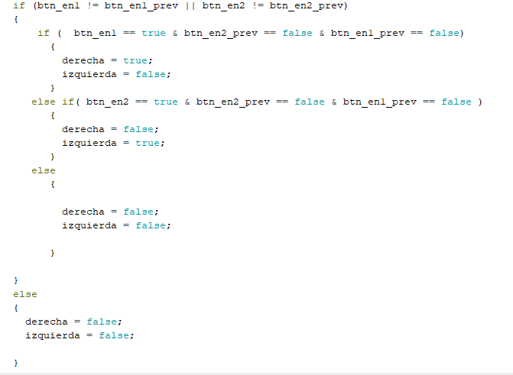

En este caso de todos los métodos expuestos en el apartado 5.1.3 escogemos poner solo 1 de las 4 combinaciones de estados para que no avance demasiado rápido y el programa sea lo más rápido posible.

**-Definición de estados**

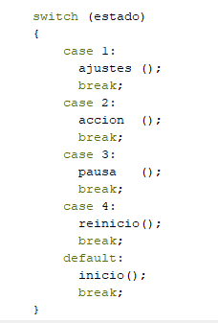

Utilizando un SWITCH () analizamos el valor de la variable estado, en función de su valor nos movemos por los diferentes subprogramas o estados del programa.

la parte de los ESTADOS son pequeñas partes del programa que pueden ser llamadas desde el LOOP, haciendo que el programa pueda fluir más rápido evitando ejecutar las partes que no sean necesarias. En estas partes se encuentra el grueso del programa, cada estado funciona de forma distinta, analizando la información extraída en el LOOP y escribe en las variables y pines necesarios.

En estos programas es donde se consume el mayor tiempo del programa (lo que limita notablemente la velocidad del programa), por eso se deben escribir con el máximo esfuerzo para reducir las operaciones más lentas, sobretodo en el estado de acción.

Las funciones que más tiempo utilizan son las que escriben en la pantalla, por eso es muy interesante que las partes del programa que no cambien no se reescriban constantemente, que se escriban solo 1 vez al cambiar de estado.

Link donde se puede ver el código entero:

## MONTAJE ELECTRONICO

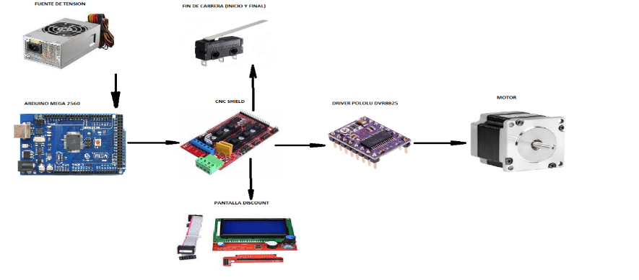

# PRESUPUESTO

## MEDIDAS PARA LA COMPRA DE PIEZAS.

### Estructura

|  |  |  |  |  |
| --- | --- | --- | --- | --- |
| **NOMBRE** | **MEDICION** | **UNIDADES** | **DESCIPCION** | **LINK DE COMPRA** |
| Perfil 30x30 | 6 | ud | Perfil 30x30 tipo B de ranura 8 de aluminio.  Se vende ya cortado con los tamaños requeridos | <https://www.motedis.es/shop/Perfil-Ranurado/Perfil-30-Tipo-B-ranura-8/Perfil-30x30-Tipo-B-ran-8::99999432.html> |

|  |  |  |  |
| --- | --- | --- | --- |
| **nombre** | **cantidad** | **unidades** | **descripción** |
| Perfil 30x30 longitud 1.98m  Cortes 1060-800 | 4 | ud | Perfil de aluminio 30x30 tipo B con ranura 8, cortado para crear segmentos de 1060 (1) y 800(1) |
| Perfil 30x30 longitud 1.98m  Cortes 810-740-250 | 1 | Ud | Perfil de aluminio 30x30 tipo B con ranura 8, cortado para crear segmentos de 810 (1), 740(1) y 250(1) |
| Perfil 30x30 longitud 1.98m  Cortes 250-90 | 1 | ud | Perfil de aluminio 30x30 tipo B con ranura 8, cortado para crear segmentos de 250(3) y 90(4) |

|  |  |  |  |  |
| --- | --- | --- | --- | --- |
| **NOMBRE** | **MEDICION** | **UNIDADES** | **DESCIPCION** | **LINK DE COMPRA** |
| Perfil 30x60 | 2 | ud | Perfil 30x30 tipo B de ranura 8 de aluminio.  Se vende ya cortado con los tamaños requeridos | <https://www.motedis.es/shop/Perfil-Ranurado/Perfil-30-Tipo-B-ranura-8/Perfil-30x60-Tipo-B-ran-8::99999436.html> |

|  |  |  |  |
| --- | --- | --- | --- |
| **nombre** | **cantidad** | **unidades** | **descripción** |
| Perfil 30x60 longitud 1.98m  Cortes 1000-400 | 2 | ud | Perfil de aluminio 30x30 tipo B con ranura 8, cortado para crear segmentos de 1000 (1) y 400(1) |

|  |  |  |  |  |  |
| --- | --- | --- | --- | --- | --- |
| **NOMBRE** | **MEDICION** | **UNIDADES** | **DESCIPCION** |  | **LINK DE COMPRA** |
| Eje de acero | 2 | ud | Eje de acero cilíndrico de diámetro 20mm y longitud 500mm |  | <https://www.motedis.es/shop/Modulos/Cojinete-del-bola-20-Forma-de-pe/Eje-acero-de-precision-%D820mm::999996499.html> |
| Husillo | 1 | ud | Tornillo de potencia de filete trapezoidal de diámetro exterior 8mm y paso 1.5mm |  | <https://www.motedis.es/shop/Dinamica-Unidad-lineal/Husillo-trapezoidal-accesorios/Husillo-Trapezoidal/Acero-Husillo-de-rosca-trapezoidal/Husillo-de-rosca-trapezoidal-RPTS-derecha-TR-8x15-L%3D500mm::999993952.html> |
| Escuadra 30x30 | 18 | Ud | Pieza de unión para dos perfiles, con orificios para 2 uniones roscadas |  | <https://www.motedis.es/shop/Accesorios-para-Perfil-Ranurado/Accesorios-Perfil-20-Tipo-B-Ranura-6/Conectores-y-angulos-para-ranura-6-tipo-B/Singleparts/Bracket/Escuadra-30-tipo-B::999991057.html> |
| Escuadra 30x60 | 12 | Ud | Pieza de unión entre dos perfiles con orificios para 4 uniones roscadas |  | <https://www.motedis.es/shop/Accesorios-para-Perfil-Ranurado/Accesorios-Perfil-20-Tipo-B-Ranura-6/Conectores-y-angulos-para-ranura-6-tipo-B/Singleparts/Bracket/Escuadra-30x60-tipo-B::99999332.html> |
| Soporte eje SH20/SK20 | 4 | Ud | Pieza para la unión un eje de diámetro 20mm con 2 orificios para uniones roscadas. |  | <https://www.motedis.es/shop/Modulos/Cojinete-del-bola-20-Forma-de-pe/Soportes-para-ejes-SH20-SK20::999991255.html> |
| Cojinete LME20UU | 4 | Ud | Pieza que permite el deslizamiento sobre un eje con diámetro 20mm |  | <https://www.motedis.es/shop/Dinamica-Unidad-lineal/Cojinete-lineal/Cojinete-Lineal-Estandar-sin-Alojamiento/Cojinete-lineal-20mm-LME20UU::999991278.html> |
| Rodamiento con brida 90º | 2 | ud | Soporte adaptado para piezas móviles.  Rodamiento de 8mm soportado con una brida con orificios para 2 uniones roscadas |  | <https://www.motedis.es/shop/Dinamica-Unidad-lineal/Rodamiento-con-brida-90G-KP/Rodamiento-con-brida-90%B0-8mm-KP08::999995357.html> |

|  |  |  |  |  |
| --- | --- | --- | --- | --- |
| **NOMBRE** | **MEDICIÓN** | **UNIDADES** | **DESCIPCIÓN** | **LINK DE COMPRA** |
| Acoplamiento flexible | 1 | Ud | Unión entre el tornillo de potencia y el motor, dispone de dos orificios de 6.35mm y 8mmm | <https://www.motedis.es/shop/Dinamica-Unidad-lineal/Acoplamiento/Acoplamiento-RB/Ejes-acoplamiento-flexibles-Mot-D20L25-635-8mm::999994106.html> |
| Tornillo | 112 | ud | Tornillos M6 de diferentes medidas para uniones roscadas | <https://www.motedis.es/shop/Basicos-Mecanica/Basico-Basicos/DIN-pieza-normalizada/Tornillos-DIN/Tornillo-DIN-7984::999991114.html> |

|  |  |  |  |
| --- | --- | --- | --- |
| **nombre** | **cantidad** | **unidades** | **descripción** |
| Tornillo M6x12 | 96 | ud | Tornillo DIN 7984 M6x12 de zinc |
| Tornillo M6x40 | 16 | ud | Tornillo DIN 7984 M6x40 de zinc |

|  |  |  |  |  |
| --- | --- | --- | --- | --- |
| **NOMBRE** | **MEDICIÓN** | **UNIDADES** | **DESCIPCIÓN** | **LINK DE COMPRA** |
| Tuerca M6 | 112 | Ud | Tuerca cabeza de martillo M6 para perfiles con ranura 8 tipo B | <https://www.motedis.es/shop/Accesorios-para-Perfil-Ranurado/Accesorios-Perfil-30-Tipo-B-Ranura-8/Sliding-nuts-suitable-for-Nut-8-B-type/oculto/Tuerca-martillo-ran-8-tipo-B-M5::999994214.html> |
| Bobina PLA | 1 | ud | Bobina de hilo de plástico para la impresión de piezas en 3D | <https://www.pccomponentes.com/sakata-3d-bobina-de-filamento-pla-3d850-175mm-negro-1kg> |

|  |  |  |  |
| --- | --- | --- | --- |
| **Nombre** | **cantidad** | **unidades** | **descripción** |
| Soporte para cojinete LME20UU | 4 | ud | Soporte para cojinete LME20UU, con orificios para la fijación a superficies mediante unión roscada (con tornillos M6x40) |
| Soporte para fin de carrera | 2 | ud | Soporte para fin de carrera |
| Unión husillo-puente móvil | 1 | ud |  |

### Electrónica

|  |  |  |  |  |
| --- | --- | --- | --- | --- |
| **NOMBRE** | **MEDICIÓN** | **UNIDADES** | **DESCIPCIÓN** | **LINK DE COMPRA** |
| motor NEMA 23 | 1 | Ud | Motor paso a paso, modelo NEMA 23 con torque 9 kg/cm | <https://tienda.bricogeek.com/motores-paso-a-paso/422-motor-paso-a-paso-9-kg-cm.html> |
| Fin de carrera | 2 | ud | Finales de Carrera mecánicos KW12-3 (sin cable) | <https://www.hta3d.com/es/final-carrera-mecanico-kw12-3> |
| Arduino MEGA 2560 | 1 | ud | Mega 2560 R3 (Compatible con los drivers originales)  con oscilador de 16MHz | <https://www.hta3d.com/es/mega-2560-r3-compatible-16u2> |
|  |  |  |  |  |
| Controlador DRV8825 | 1 | Ud | El controlador DRV8828 es un driver para motores paso a paso. Con una resolución de 1/32 pasos | <https://www.hta3d.com/es/drv8825> |
| CNC shield | 1 | Ud | Placa con conector para controladores paso a paso en un escudo para arduino MEGA , modelo RAMPS 1.4 | <https://www.hta3d.com/es/ramps-1-4> |
| Pantalla LCD | 1 | ud | Pantalla led compatible con arduino, modelo DISCOUNT | <https://www.hta3d.com/es/pantalla-2004-lcd-smart-controller> |
| Bobina de cable | 1 | ud |  |  |
|  |  |  |  |  |

## PRESUPUESTO

|  |  |  |  |  |
| --- | --- | --- | --- | --- |
| **NOMBRE** | **MEDICION** | **PROVEEDOR** | **COSTE UNITARIO** | **IMPORTE TOTAL** |
| 1.ESTRUCTURA | | | | |
| Perfil 30x30 | 6 | MOTEDIS | 8.91 € | 53.76 € |
| Perfil 30x60 | 2 | MOTEDIS | 20.70 € | 41.40 € |
| Eje de acero | 2 | MOTEDIS | 3.84 € | 7.68 € |
| Husillo | 1 | MOTEDIS | 2.64 € | 2.64 € |
| Escuadra 30x30 | 18 | MOTEDIS | 0.60 € | 10.84 € |
| Escuadra 30x60 | 12 | MOTEDIS | 1.70 € | 20.44 € |
| Soporte eje | 4 | MOTEDIS | 2.15 € | 8.60 € |
| Cojinete | 4 | MOTEDIS | 1.94 € | 7.66 € |
| Rodamiento con brida | 2 | MOTEDIS | 2.07 € | 4.14 € |
| Acoplamiento flexible | 1 | MOTEDIS | 5.16 € | 5.16 € |
| Tornillo | 112 | MOTEDIS | 0.13 € | 14.67 € |
| tuerca | 112 | MOTEDIS | 0.12 € | 13.24 € |
| Bobina PLA | 1 | PC COMPONENT | 19.99 € | 19.99 € |
|  |  |  | TOTAL ESTRUCTURA | 200.36€ |
| 2. ELECTRONICA | | | | |
| Motor NEMA23 | 1 | BRICO GEEK | 35.90 € | 35.90 € |
| Fin de carrera | 4 | HTA3D | 0.70 € | 1.40 € |
| Arduino MEGA | 1 | HTA3D | 14.95 € | 19.95 € |
| Controlador DRV8825 | 1 | HTA3D | 2.33 € | 2.33 € |
| CNC shield | 1 | HTA3D | 5.99 € | 5.99 € |
| Pantalla LCD | 1 | HTA3D | 7.99 € | 7.99 € |
| Bobina de hilo de cable | 1 |  |  |  |
|  |  |  | TOTAL ELECTRONICA | 68.56 € |
| 3. TRANSPORTES | | | | |
| Motedis |  |  |  | 40.54 € |
| PC component |  |  |  |  |
| HTA3D |  |  |  |  |
| Brico GEEK |  |  |  | 4.95 € |
|  |  |  | TOTAL TRANSPORTE | 45.59 € |
| **COSTE TOTAL DEL PROYECTO** | | | | |
|  |  |  | **TOTAL BRUTO DEL PROYECTO** | **314.52 €** |
|  |  |  | **21% IVA** | **66.05 €** |
|  |  |  | **TOTAL NETO DEL PROYECTO** | **380.55 €** |

# DISEÑO DE MEJORA

El diseño de mejora, es una propuesta de mejorar el diseño original.

La principal diferencia es el montaje de un segundo puente móvil, con las mismas propiedades del primero y que funciona de forma independiente.

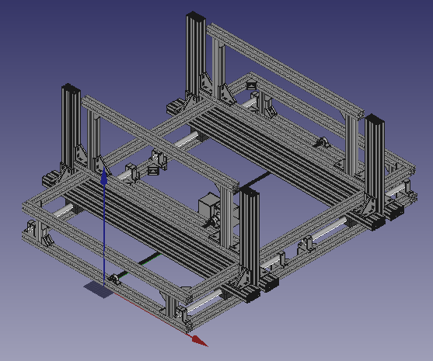Por su similitud con el primero los resultados de los cálculos de los valores máximos se mantienen iguales y por tanto las piezas no se han de cambiar cualitativamente.

Ilustración Diseño de mejora

## MONTAJE DEL DISEÑO DE MEJORA

## PROGRAMA DEL DISEÑO DE MEJORA

## PRESUPUETO